Название познавательного маршрута | Путешествие в далекое прошлое (Хотьково-Абрамцево)
Ресурсы о регионе и районе маршрута | - Подмосковье выходного дня. https://pmvd.info/khotkovo/  - Культурный центр «Елизавета Мамонтова» http://centrmamontovoi.ru/turizm/xotkovo/  - Ремёсла и промыслы Радонежья http://hotkovo.net.ru/main.php?id=214  - Абрамцево: отдел художественных ремесел https://fishki.net/1317726-abramcevo-otdel-hudozhestvennyh-remesel.html  - Музей-заповедник Абрамцево http://www.abramtsevo.net/  - Усадьба Абрамцево. https://www.tourister.ru/world/europe/russia/city/sergiyev_posad/museum/22323  - Село Ахтырка http://hotkovo.net.ru/main.php?id=126  - Усадьба Ахтырка http://www.zagorsk.ru/new/2823  - Государственный историко-художественный и литературный музей-заповедник Абрамцево http://www.abramtsevo.net/  Инфраструктурные объекты:  - Рестораны и кафе в Хотьково https://zoon.ru/msk/gorod-hotkovo/restaurants/  - Ресторан Галерея (Абрамцево) https://yandex.ru/maps/org/galereya/1358116019/?ll=37.969515%2C56.232434&z=16  - Операторы сотовой связи: МегаФон, Билайн, МТС, ТЕЛЕ  - Автобусы, маршрутки, электрички tutu.ru
Предполагаемая целевая аудитория | Обучающиеся 5-11 классов  Возможно совместно с родителями  Степень интеллектуальной, эмоциональной, физической нагрузки - средняя  Часть маршрута проходит в природной среде с ночевкой в палатках в лесу, поэтому нужен опыт ночевки в природной среде.
Сезон | Рекомендуемый сезон: май-сентябрь.  В этот сезон маршрут наиболее безопасен, привлекателен, интересен.  Выбор других сроков возможен, но без ночевки в природной среде
Ключевые направления | #История #Патриотика #Традиции #Природа #Активный_туризм #Родной край #Наследие # Отечество # #Культура
Маршрут интегрируется в образовательные программы | - образовательные программы основного общего образования (предметные области по ФГОС –естествознание (окружающий мир); география; история; основы безопасности жизнедеятельности); ОБЖ  в рамках внеурочной деятельности  - дополнительные общеобразовательные программы туристско-краеведческой  - программы воспитания /воспитательной работы  Образовательные и воспитательные эффекты формулируются исходя из целей, задач и прогнозируемых результатов вышеуказанных образовательных/воспитательных программ
Возможный уровень познавательной/образовательной нагрузки | - Ознакомительный  - Просветительский  - Углубленный в рамках изучения учебного предмета  - Исследовательский  - Профориентационный  Проектировочный
Доступность для детей с ОВЗ и детей инвалидов | Доступность маршрута для обучающихся с ОВЗ и детей –инвалидов (с указанием нозологий)
Продолжительность маршрута | Количество дней 2,  количество ночевок 1 (в полевых условиях (в палатках)
Протяженность маршрута | Время движения по маршруту на электричке:  Мытищи – Хотьково -41 км,  Пл. Абрамцево – ст. Мытищи 36 км  Пешком: 10 км  Аварийные выходы: ст. Хотьково, дер. Ахтырка, дер. Жучки, пл. Абрамцево
Пункты, через которые проходит маршрут  Объекты показа | Ст. Хотьково – Хотьковский женский монастырь – центр Художественных ремесел – дер. Ахтырка – лес – Государственный историко-художественный и литературный музей-заповедник  Абрамцево  Покровский Хотьков монастырь – Отдел художественных ремесел музея-заповедника «Абрамцево – дер. Ахтырка – храм Ахтырский иконы божьей матери –Государственный историко-художественный и литературный музей-заповедник Абрамцево
Цели, и задачи маршрута | Цели маршрута: формирование нравственно-патриотического отношения и чувства сопричастности к малой родине, культуре на основе историко-национальных и культурных особенностей родного края.  Задачи:  - Сформировать у обучающихся интерес к изучению истории Подмосковья  - Познакомить с обликом края в разные исторические периоды, его культурным своеобразием и неповторимостью.  - Развить творческие способности и расширить кругозор обучающихся  Научить проводить исследовательские наблюдения
Дополнительные условия | Описание необходимого туристского снаряжения:  Личное: рюкзак, пенка, спальник, сменная одежда и обувь, кружка, ложка, миска, нож, головной убор, репелленты, спички, фонарик, телефон, зарядка для телефона, блокнот, карандаш;  Групповое: палатки, тенты, костровое оборудование, каны, половник, компас, карты.
Фотоматериал | 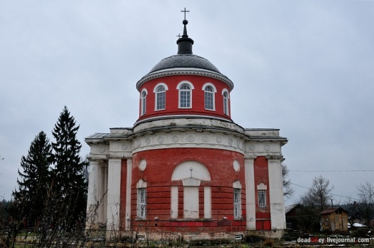  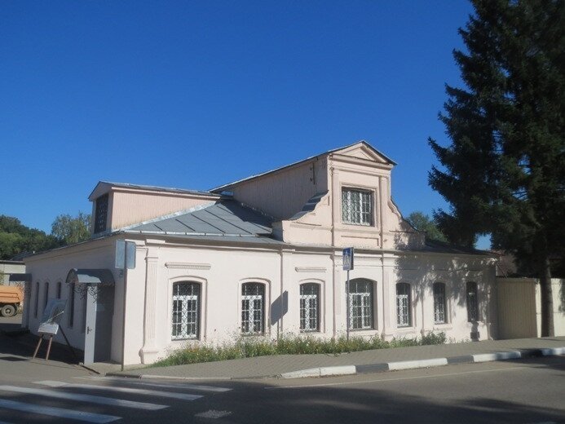  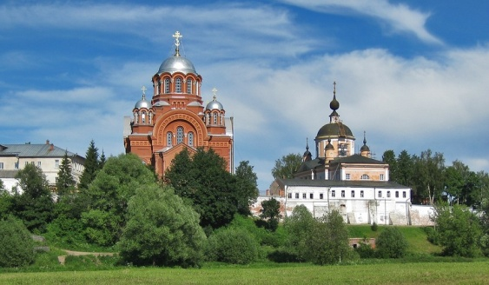  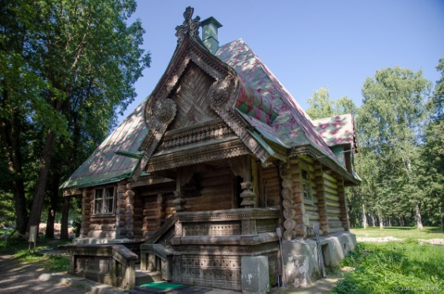
1 день | г. Хотьково – дер. Ахтырка  9:00-9:15 Встреча на вокзале ст. Мытищи. Посадка на электричку до ст. Хотьково  10:00 Прибытие на ст.Хотьково  Посещение Покровского Хотьковского монастыря. Знакомство с историей и архитектурой монастыря, его роли в жизни Московского края.  (Покровский монастырь- это одна из древнейших обителей на Руси  10:15-11:00 Первое упоминание в летописях — в 1308 году. Сегодня полное название — Покровский Хотьков ставропигиальный женский монастырь.  Здесь находятся мощи преподобных Кирилла и Марии, родителей Сергия Радонежского).  11:10-11:20 Покровский монастырь – Парк- кафе. Перекус  Парк- кафе - Отдел художественных ремесел музея-заповедника «Абрамцево»  11:15-12:00 (Коллекция отдела содержит предметы декоративно-прикладного искусства, живописи, графики, нумизматики, редкие фотографии. Основа экспозиции отдела – рассказ об Абрамцево-кудринском резном промысле, уникальном по красоте и истории его создания. Представленные в экспозиции произведения и материалы дают возможность проследить этапы возникновения и развития промысла: от «поленовского» периода к изделиям мастеров резческих артелей, работавшим в окрестностях Абрамцева, от работ Хотьковской фабрики резных художественных изделий к произведениям современных мастеров «кудринки»).  12:00-12:30 Экскурсия по отделу художественных ремесел музея-заповедника «Абрамцево»  13:40-13:50 Отдел художественных ремесел музея-заповедника «Абрамцево» - ст.Хотьково.  13:50-14:50 ст.Хотьково – деревня Ахтырка - лес.  15:00-17:00 Лес. Приготовление обеда. Обед. Отдых.  17:20-19:20 Прогулка по деревне Ахтырка. (Ахтырка была единственной в Подмосковье усадьбой, целиком выдержанной в духе ампира. В Ахтырку приезжал П.И.Чайковский. В.М. Васнецов написал здесь много этюдов и работал над своей известной картиной «Аленушка». Церковь Ахтырской иконы Божией Матери в деревне Ахтырка – это единственная сохранившаяся постройка уникального комплекса усадебных зданий в стиле московского ампира, созданного по проекту архитектора А.С. Кутепова в 1820-е годы)  19:30-20:30 Приготовление ужина. Ужин
2 день | Деревня Ахтырка – усадьба Абрамцево  8:00-10:00 Приготовление завтрака. Завтрак.  10:20 – 11:20 Лес (у дер. Ахтырка) - Государственный историко-художественный и литературный музей-заповедник Абрамцево  11:30 – 13:00 Экскурсия в государственный историко-художественный и литературный музей-заповедник Абрамцево (усадьба Абрамцево расположена в живописном месте, на берегу реки Вори, неподалёку от Сергиева Посада. От Москвы её отделяет немногим более 60 км. Усадьба, выросшая к XX в. в целое поселение, вошла в число исторических и культурных памятников не только благодаря своим именитым владельцам, но и гостям, представлявшим культурную элиту своего времени. Художники, писатели, меценаты, способствовавшие развитию новых направлений в искусстве, оставили после себя огромное наследие, с частью которого можно ознакомиться в существующем ныне музее-заповеднике).  13:10 – 14:10 Чаепитие на природе  14:20-16:00 Мастер-класс (заранее выбранный из вариантов): роспись деревянной ложки, фарфоровой тарелки, лепка из глины, создание мозаичного панно, изготовление хотьковского мячика.  16:30 – 17:30 Обед в ресторане Галерея  17:30-18.10 Ресторан Галерея – пл. Абрамцево  18:20 – 19.00 Пл. Абрамцево- ст. Мытищи

